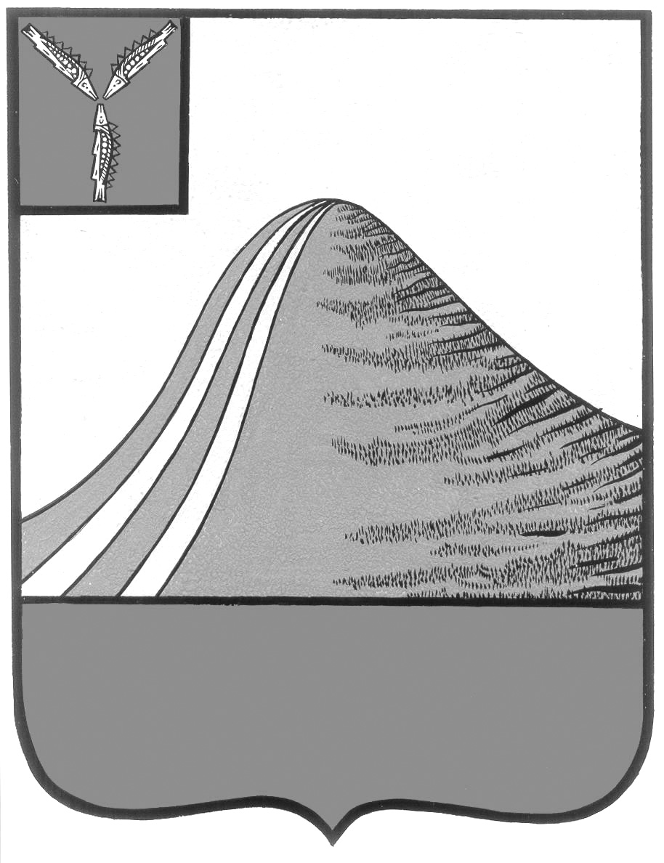
АДМИНИСТРАЦИЯ ЛЫСОГОРСКОГО МУНИЦИПАЛЬНОГО РАЙОНА
САРАТОВСКОЙ ОБЛАСТИ

Р А С П О Р Я Ж Е Н И Е

от 15 марта 2016 года № 126-р

р.п.Лысые Горы

О мерах по усилению пожарной безопасности
в весенне-летний пожароопасный период

В связи с наступлением весенне-летнего пожароопасного периода, повышением пожарной опасности в населенных пунктах Лысогорского района и в целях усиления пожарной безопасности в районе:
- 1. Утвердить мероприятия по обеспечению мер пожарной безопасности в весенне-летний пожароопасный период 2016 года (прилагается).
- 2. Рекомендовать главам муниципальных образований, главам администраций муниципальных образования рассмотреть на постоянно-действующем совещании вопрос о повышении пожароопасной безопасности на подведомственных территориях.
- 3. Рекомендовать руководителям сельхозпредприятий обеспечить выполнение мероприятий по усилению пожарной безопасности.
- 4. Контроль за исполнением настоящего распоряжения оставляю за собой.

И.о. главы администрации
муниципального района Э.А. Куторов

